本校午餐推動 週五~愛地球蔬食日
本校配合縣政府每週一日蔬食日政策，剛推動時也擔心家長反對，但是經家長意見調查，八成家長都同意，代表健康、環保的觀念已逐漸被大家所接受。
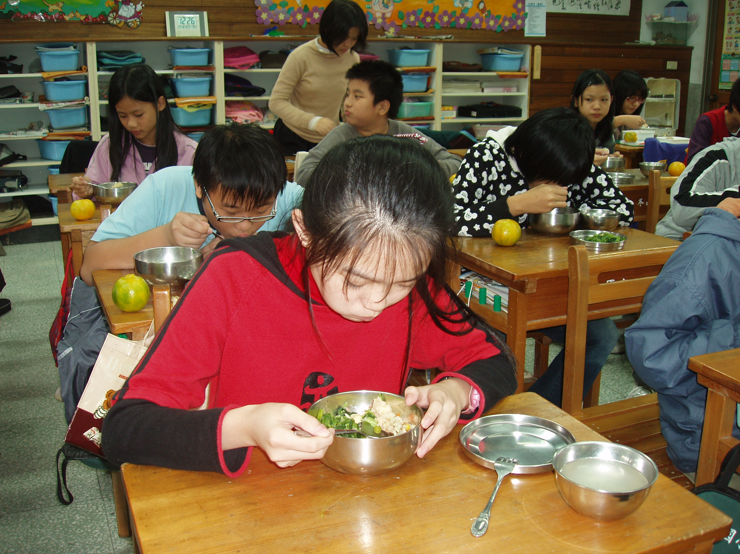
本校自99年5月份起先行試辦一個月，學生普遍都能接，更讓學生了解到雖然只是一餐的蔬食，已能盡一己之力，加入環保行列，自五月一日起全面推動周五~愛地球蔬食日，讓學生吃出健康和環保，也讓節能減碳愛地球觀念從小落實。
溫室效應引起地球暖化的環保議題已獲全世界的重視，縣內學校都開始推動無肉環保，加入每週實施蔬食日的行列，減少對地球資源的耗損，為了節省能源，愛護地球，響應一週一日蔬食活動，除希望達到學生飲食均衡的目的，也讓節能減碳愛地球觀念落從小落實。
現代學生多偏好高熱量高脂的飲料、食料，體重有偏高的趨勢，推動每週一日的蔬食減碳行動，讓學生吃出健康和環保。

